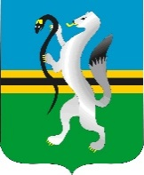

СОВЕТ ДЕПУТАТОВ ЧУЛЫМСКОГО РАЙОНА

(четвертого созыва)

**РЕШЕНИЕ**

(двадцатая сессия)

от 23 декабря 2022 г. г.Чулым № 20/168

*Об отчете Главы Чулымского района*

Заслушав отчет Главы Чулымского района Совет депутатов Чулымского района

**РЕШИЛ:**

1. Отчет Главы Чулымского района (С.Н. Кудрявцева) по итогам 2022 года принять к сведению (прилагается).
2. Решение подлежит официальному опубликованию (обнародованию) в соответствии с Уставом Чулымского района Новосибирской области и вступает в силу после его официального опубликования (обнародования).

Председатель Совета депутатов

Чулымского района В.В.Клевцов